“学在浙大”支持线上教学
快速上手指南

2022.08

目录
一． 课前准备 3
二． “智云课堂”直播学习 3
三． “浙大钉”直播学习 5
四． “学在浙大”课程资料学习 6
五． “学在浙大”提交作业 8
六． “学在浙大”线上考试 9
七． “浙大钉”点名签到 9
八． “浙大钉”课堂互动 12
九． 手机中直播与“学在浙大”界面切换 13

课前准备
- 智能手机，完成“浙大钉”安装。(苹果或华为商店下载或扫描右侧二维码）
- 带有摄像头和麦克风电脑，安装好“钉钉”（百度搜索钉钉官网下载https://www.dingtalk.com/）。
- 电脑端推荐使用Chrome、Firfox浏览器。

“智云课堂”直播学习
授课场景：教师在教室内上课，学生通过“智云课堂”观看教室内的直播。
- 电脑端登录“学在浙大”，打开浏览器地址栏输入“course.zju.edu.cn”，点击菜单栏“智云课堂”。
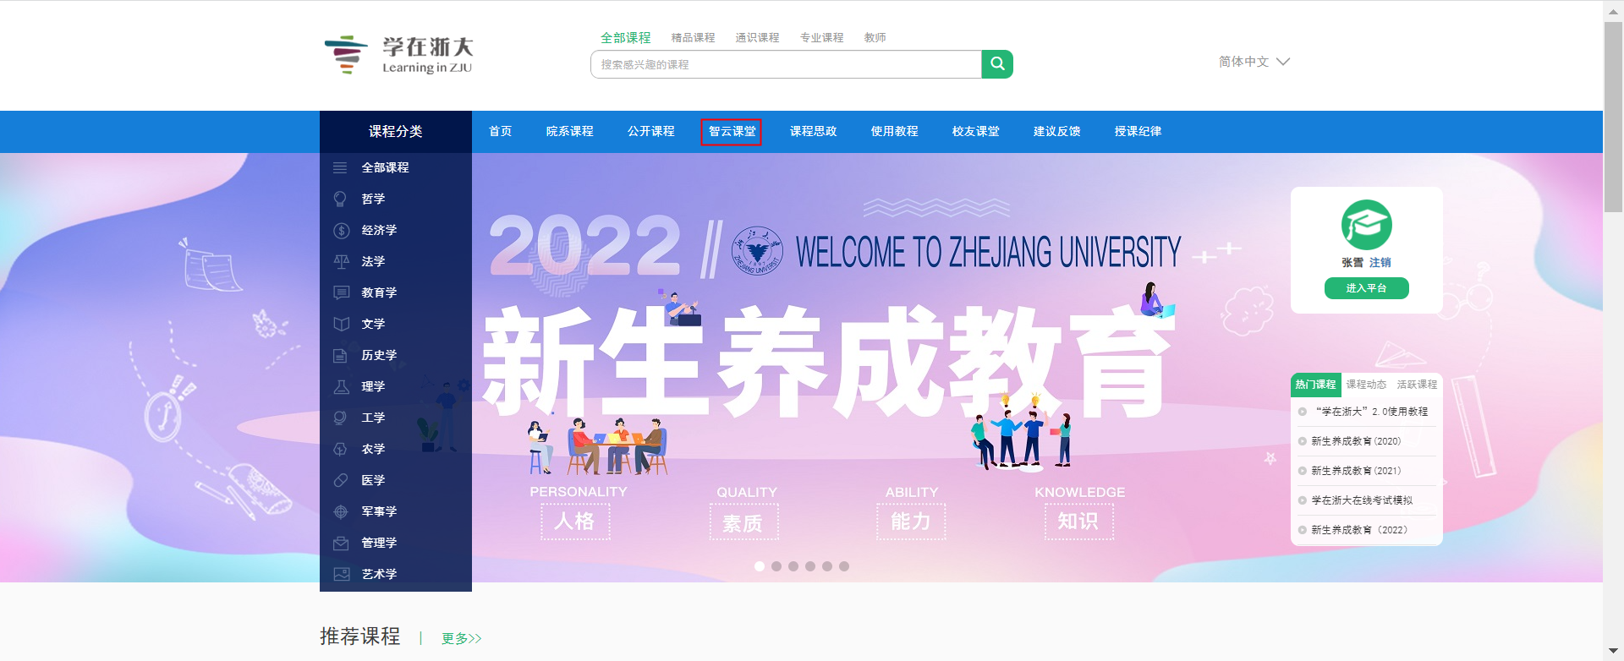
- 输入统一身份认证的用户名和密码，进行登录认证。
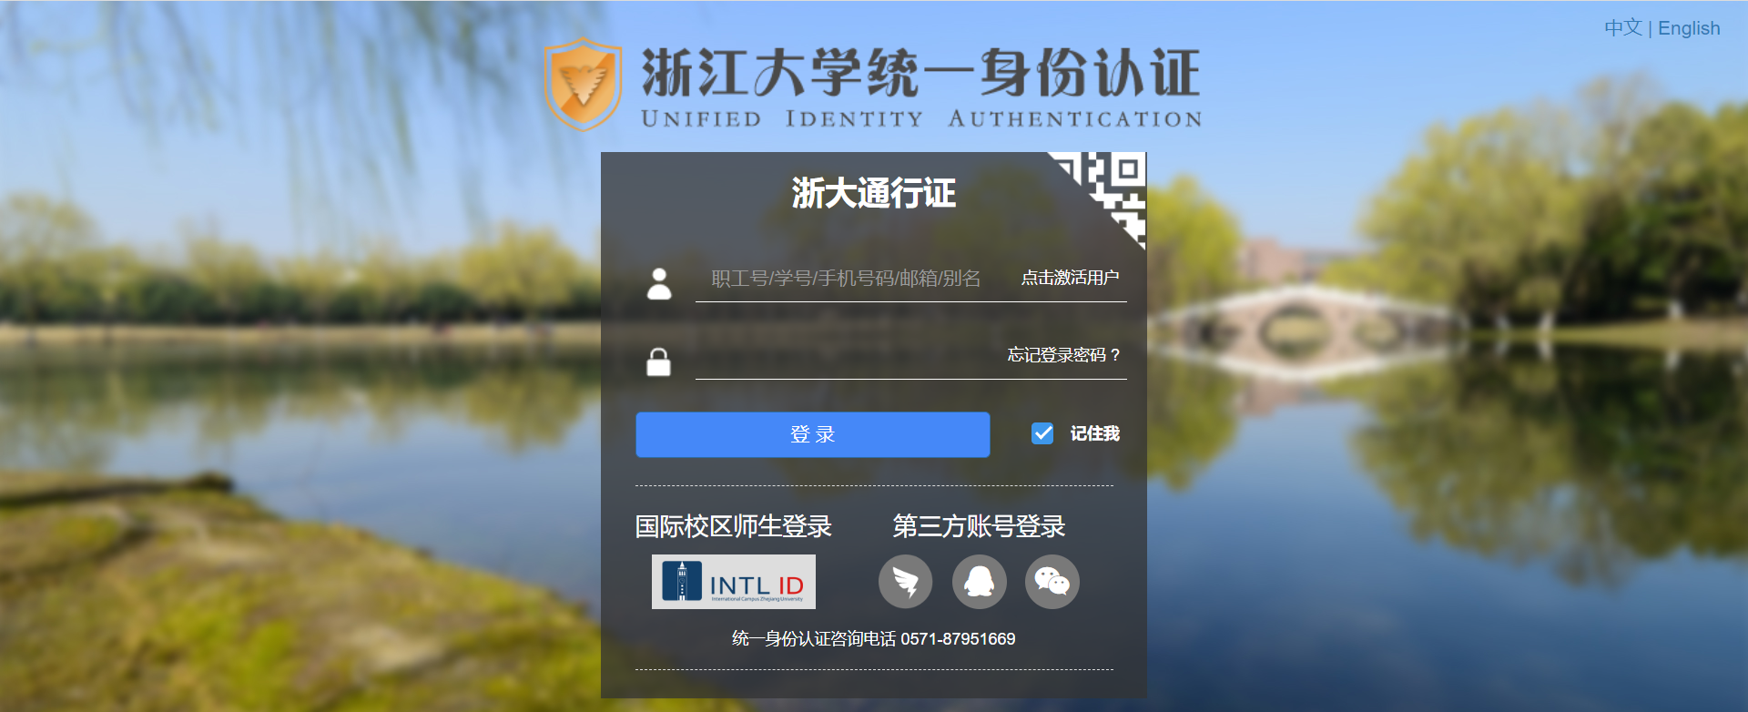
- 认证成功后，进入教室直播平台“智云课堂”，在“我的课程”中点击对应的课程进行学习。
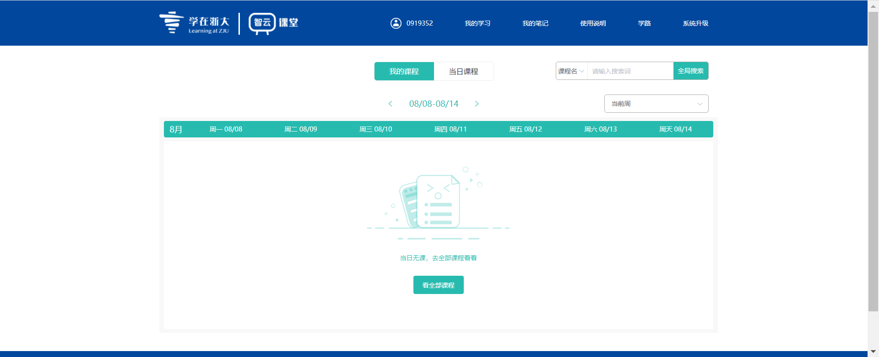

如果“我的课程”中没有所要学习的课程，点击“当日课程”，搜索课程名，或者教师名，在课程列表中选择对应的课程点击进入，即可观看教室内教师授课的场景。
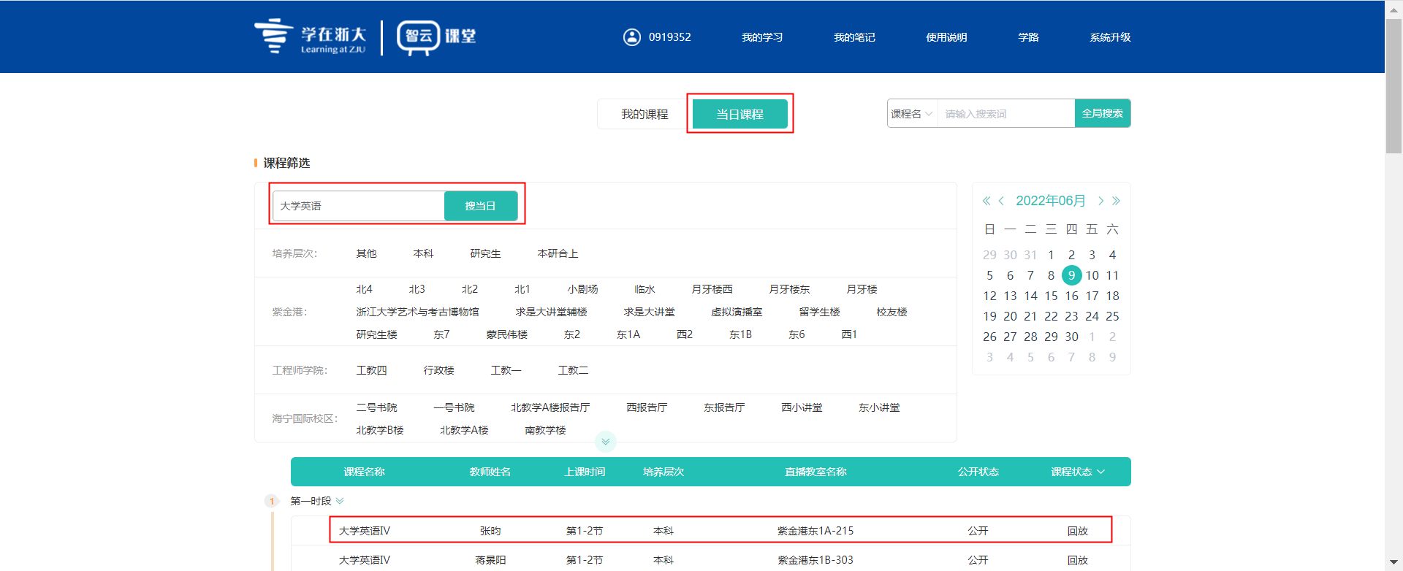
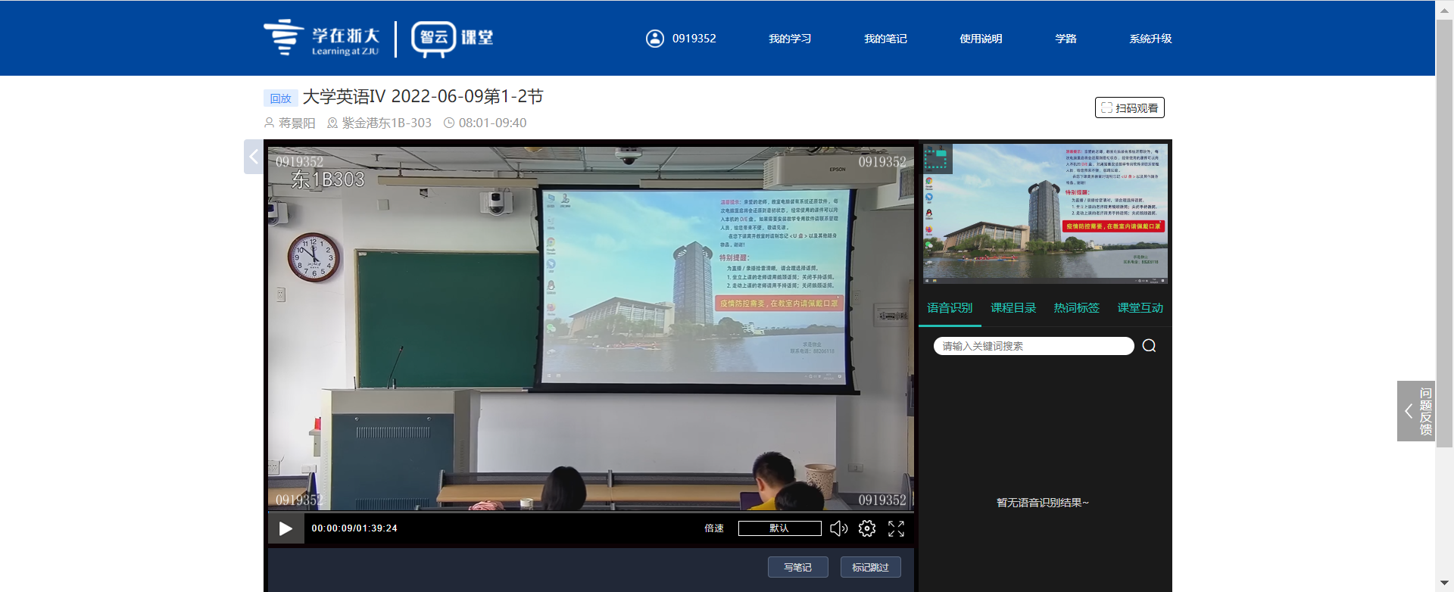
- 通过手机端“浙大钉”，进入“智云课堂”进行学习。打开“浙大钉”，点击下方菜单栏的“浙江大学”，首次登录需要输入统一身份认证的用户名和密码，认证通过后，进入浙江大学工作台，单击“智云课堂”，进入后选择课程进行学习。
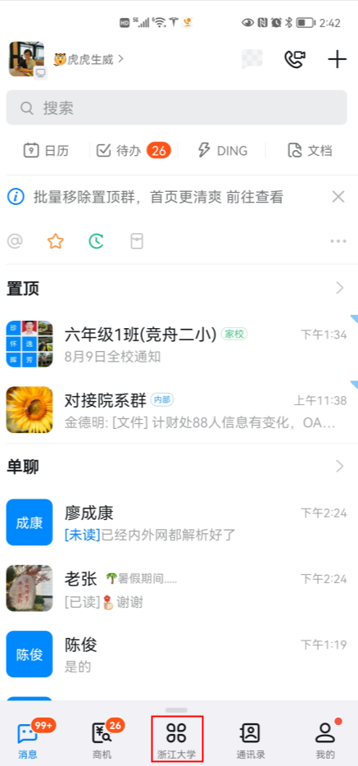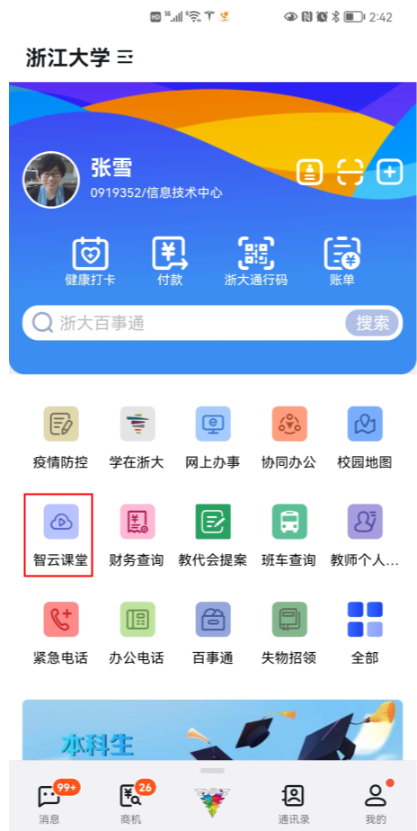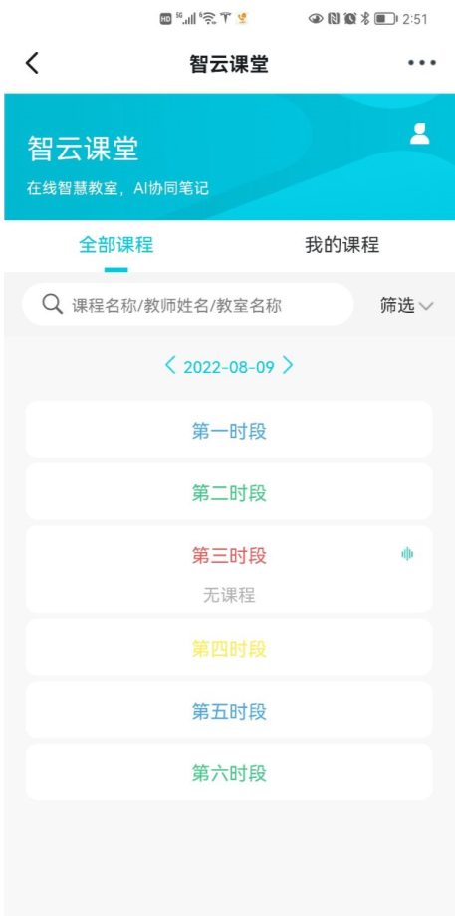

“浙大钉”直播学习
授课场景：教师在线上授课，通过“浙大钉”，在班级群内，进行直播或者视频会议。
- 学生登录电脑钉钉，或者登录手机“浙大钉”，在对应的班级群中，点击正在直播或者视频会议的通知，进入后即可加入学习。
- 推荐使用电脑端接入学习，画面更大更清晰，手机端进行课堂互动（签到、抢答、随堂测试、教学反馈等）。
- 直播方式：学生可以通过连麦和文字消息与教师进行互动。
- 视频会议方式：学生可以通过打开自己的麦克风和摄像头，跟教师进行实时互动。学生可以进行的主要操作是①静音：关闭自己的声音；②关闭摄像头：关闭自己的摄像头；③共享桌面。

“学在浙大”课程资料学习
教师在“学在浙大”平台创建了对应的课程，并上传了学习资料、布置了作业等，学生可以通过平台进行相关课程资料的学习、提交作业等。
- 电脑端登录“学在浙大”，打开浏览器地址栏输入“course.zju.edu.cn”，选择“统一身份认证登录”，输入用户名密码，认证通过后，点击“进入平台”。
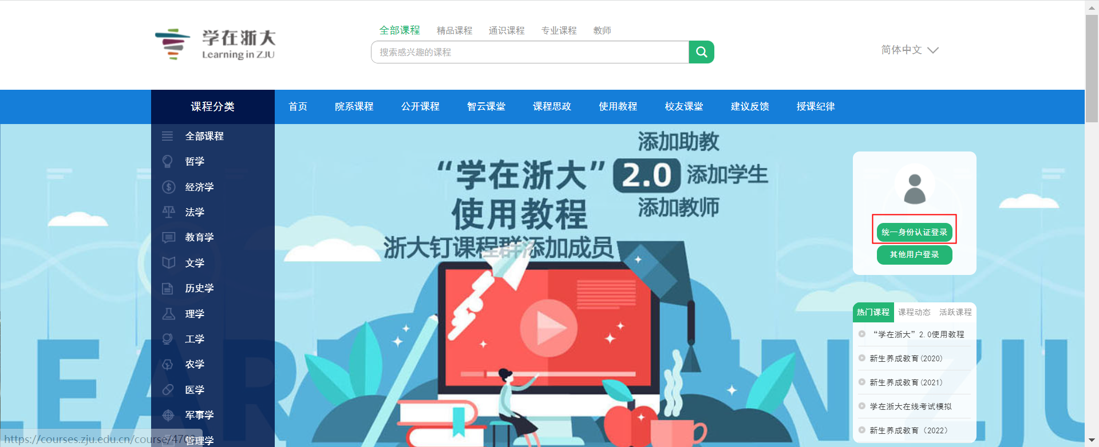
- 熟悉个人主页
个人主页基本布局可简要归纳为“一横+三竖”，主要分为6大功核心功能区。
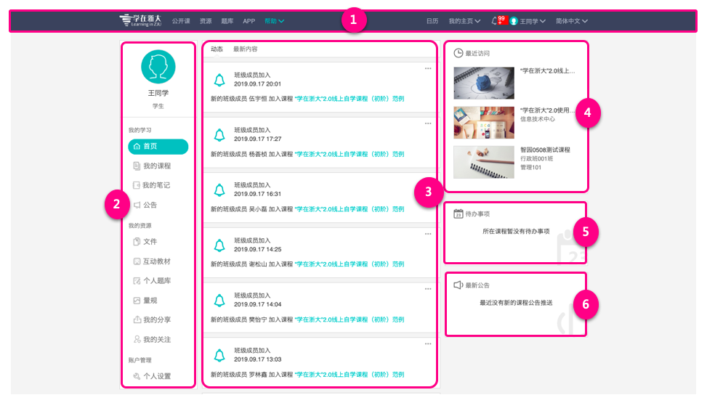
Q：一横？
A：导航菜单（顶部）
- 导航菜单（顶部）：从左到右依次为公开课、（公共）资源库、（公共）题库、APP下载二维码，日历、我的主页、铃铛提醒、账户中心、语言切换。
Q：三竖？
A：我的主页主菜单 + 动态/最新消息 + 最近访问/待办事项/最新公告
- 我的主页主菜单：可快速切换至我的学习、我的资源、账户管理。
我的学习：学生进行课程学习的重要场所。
我的资源：学生专属的个人资源库，学习资源一次上传即可反复利用。
- 动态/最新内容：显示最近开放与截止的学习活动通知；最新公布的作业、教材与主题讨论。
- 最近访问：显示学生最近浏览的课程记录，通过此处即快速访问课程主页。
待办事项：显示待提交的作业与测试，及时提醒学生参与课程内已发布的各项学习活动。
- 最新公告：显示最新发布的机构公告或课程公告，确保学生绝不错过重要信息.
- 课程资料学习
进入我的课程，开始课程内容学习，完成课程作业，提交测试，对于课程中的疑问可在讨论区中给教师留言，等待教师答疑辅导，最终完成课程的学习。
①个人查询：可查看班级成员、学习分析
②学习管理菜单：可切换至章节、公告、课程信息、课件、作业、测试等学习管理页面
③课程内容（章节）：显示课程中的学习活动
④完成度展示：学生可以检查所有学习活动的进展情况
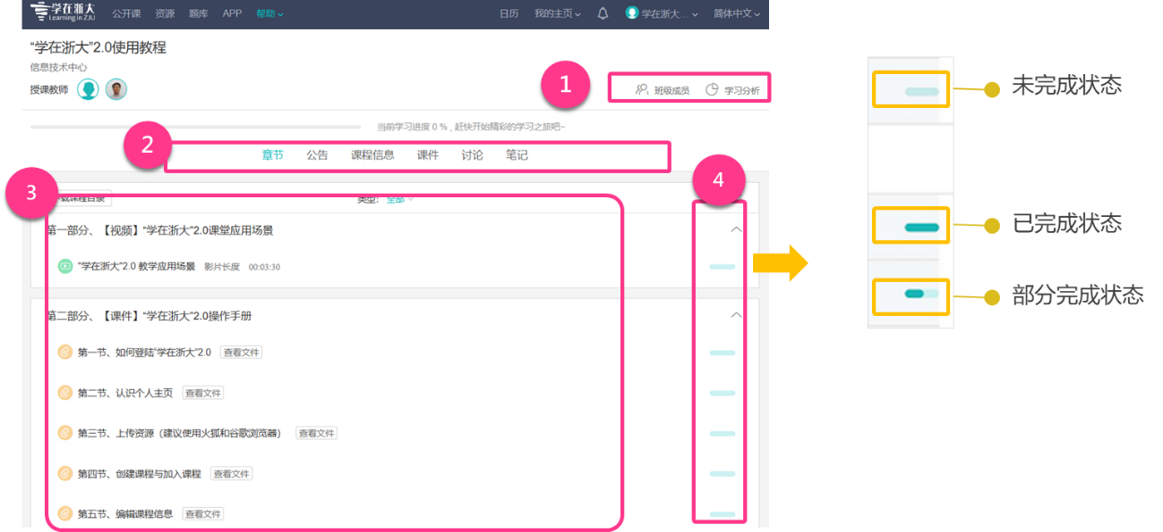

“学在浙大”提交作业
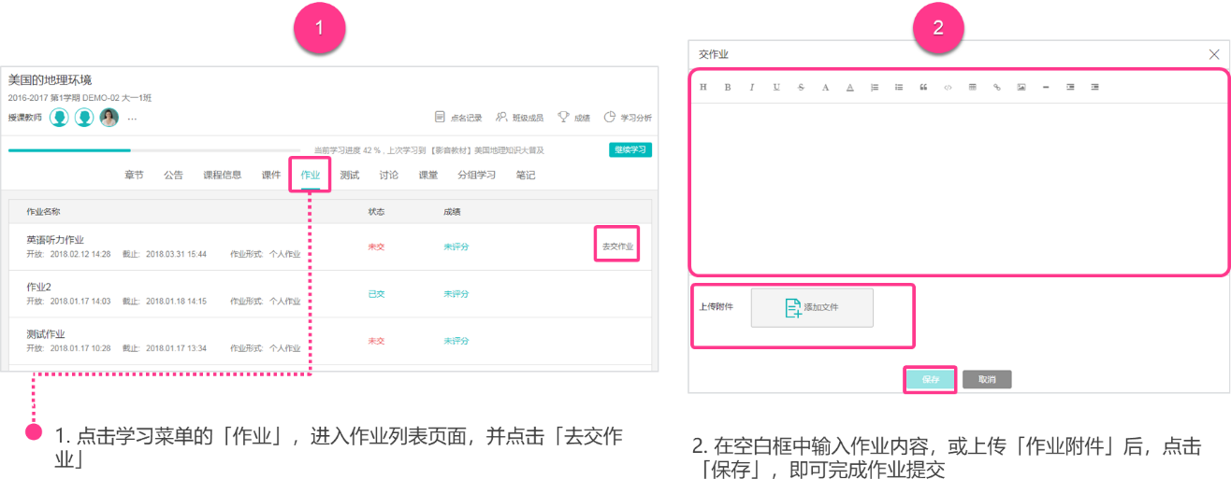
1. 点击学习菜单的「作业」，进入作业列表页面，并点击「去交作业」
2. 在空白框中输入作业内容，或上传「作业附件」后，点击「保存」，即可完成作业提交

“学在浙大”线上考试
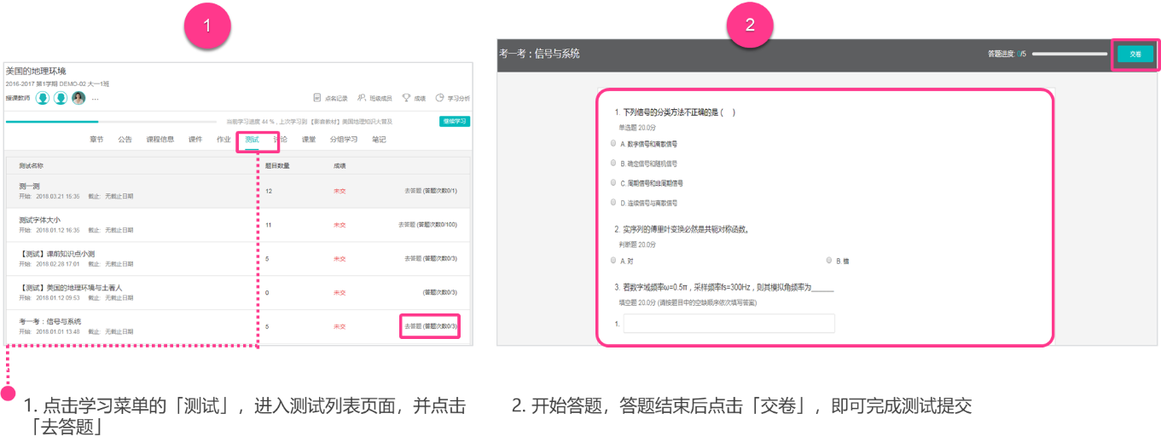
1. 点击学习菜单的「测试」，进入测试列表页面，并点击「去答题」
2. 开始答题，答题结束后点击「交卷」，即可完成测试提交

“浙大钉”点名签到
打开手机“浙大钉”，可通过首页「签到」进入需要签到的课程，或进入正在上课的课程，进行点名签到。
- 雷达点名签到：
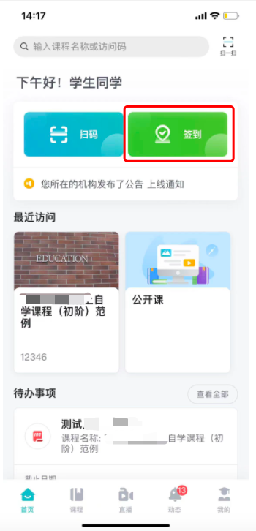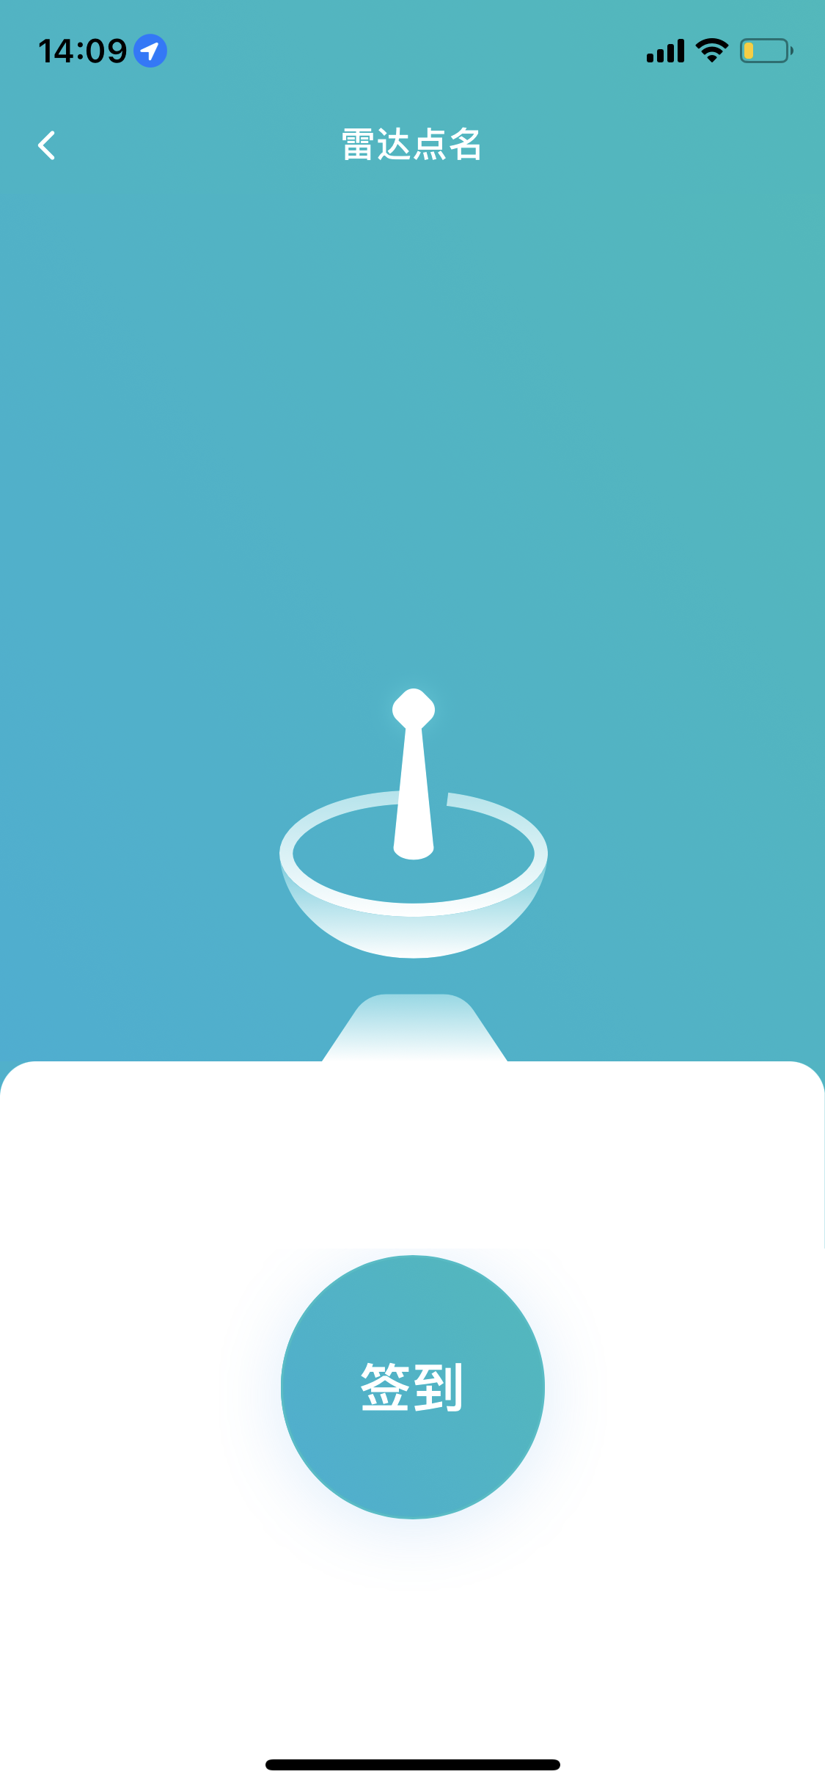
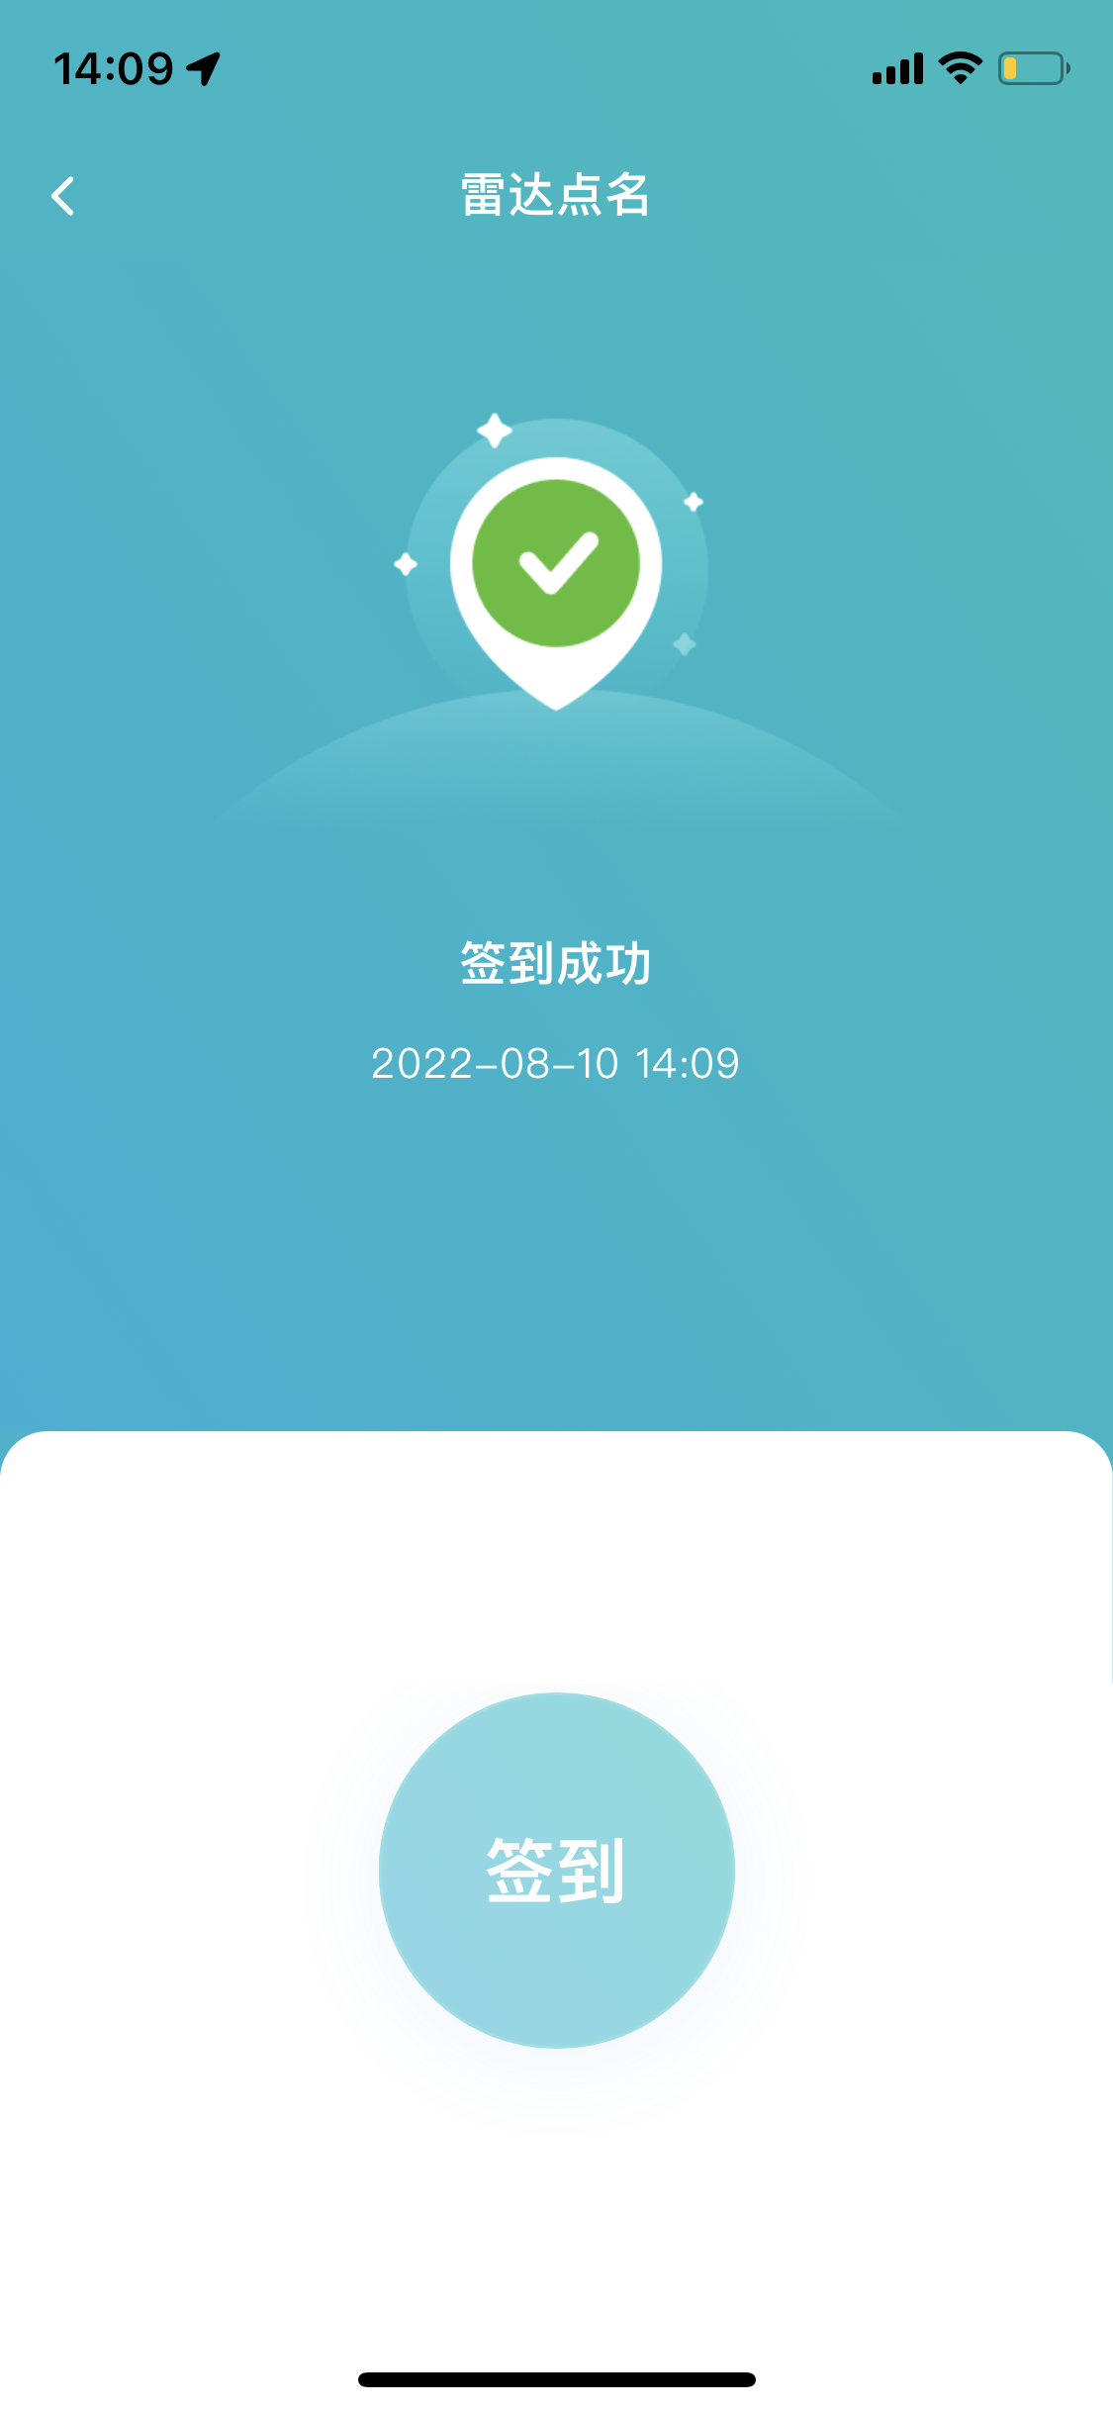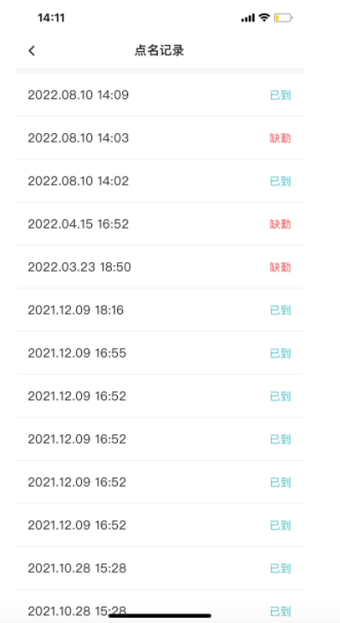
1. 点名开始，可通过首页「签到」进入需要签到的课程，或在课程内收到点名进行的推送，点击「确定」进入，【雷达点名需打开手机网络、GPS定位和蓝牙】
2. 显示「签到成功」，点击「返回」，可查看课程签到情况
3. 在课程中的「点名结果」页面可确认点名结果

- 数字点名
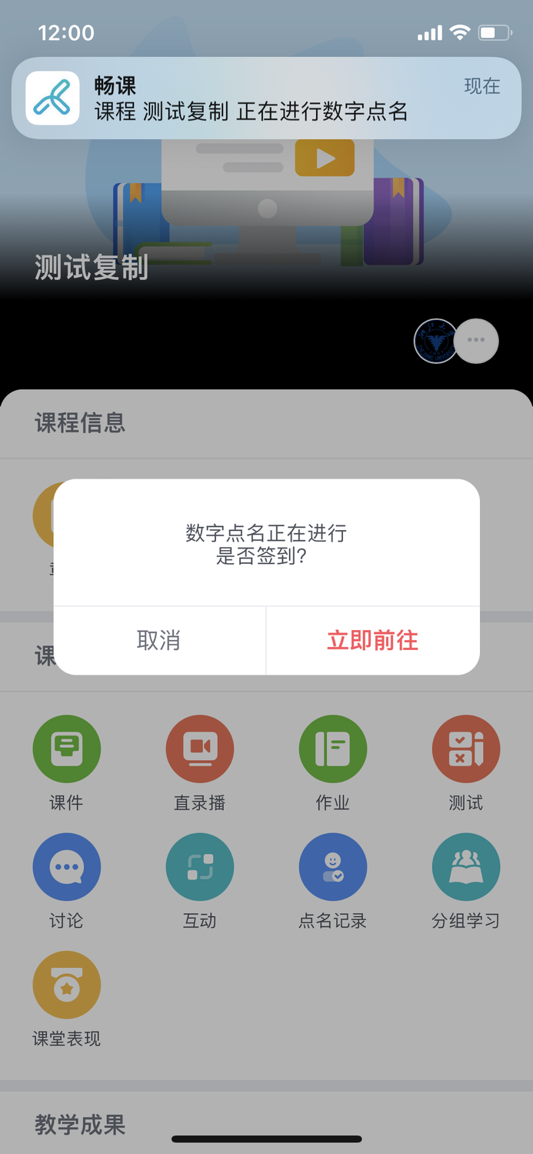
1. 点名开始，可通过首页「签到」进入需要签到的课程，或在课程内收到点名进行的推送，点击「确定」进入
2. 输入教师提供的四位签到密码数字，即显示「签到成功」
3. 在课程中的「点名结果」页面可确认点名结果

“浙大钉”课堂互动
1. 抢答
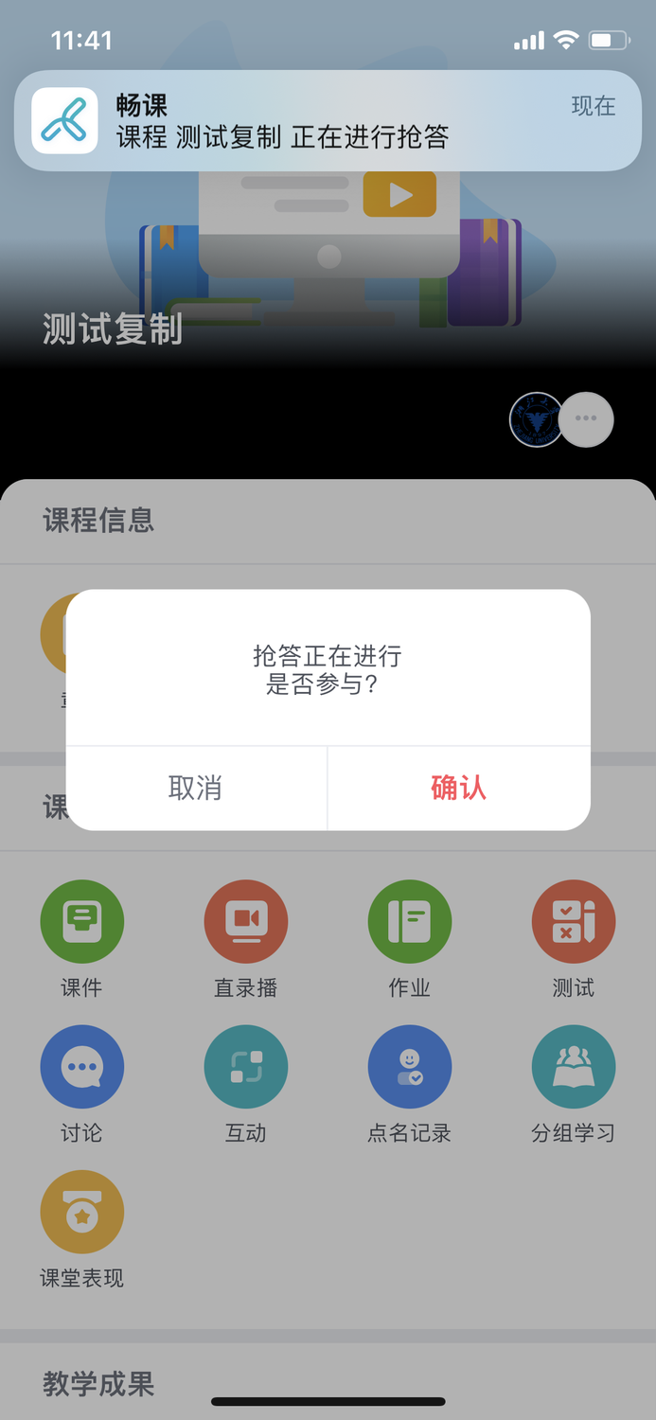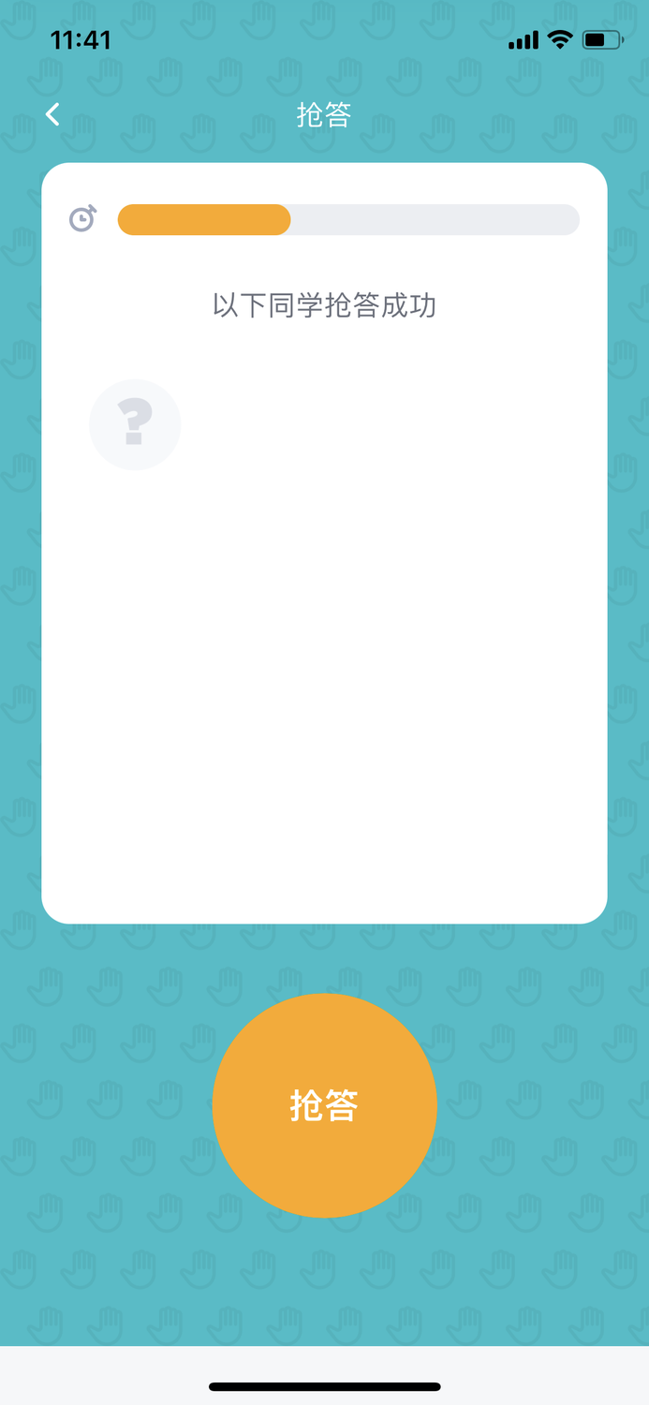
1).收到「抢答」通知之后，点击「确定」（也可在课程中的「互动」进入）
2).进入抢答准备
3).在抢答倒计时内点击「抢」
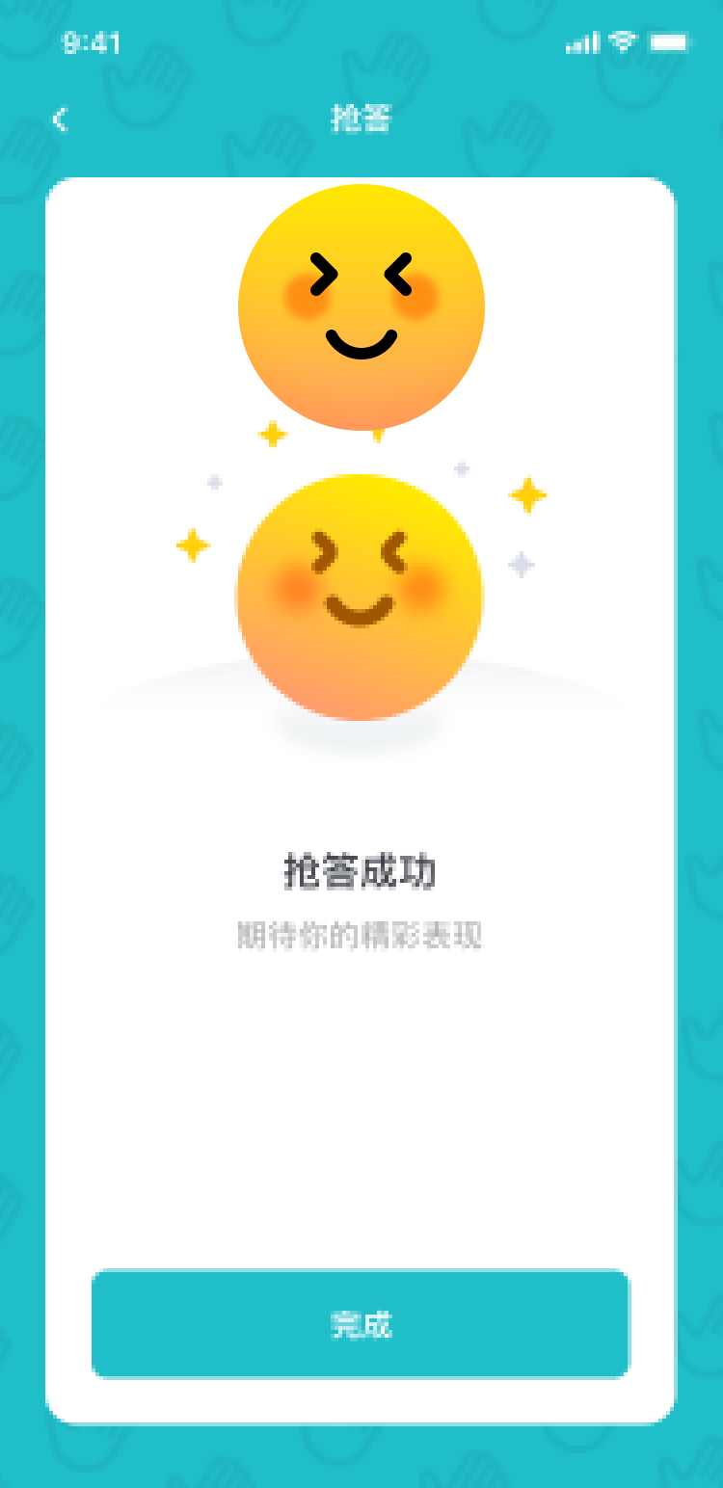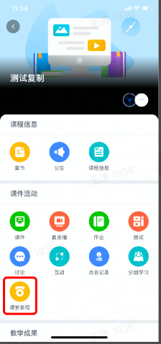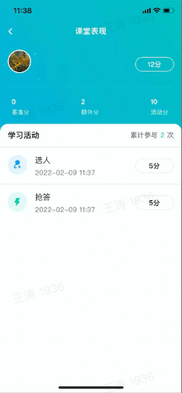
4).抢答成功会提示「恭喜抢答成功」，即可进行课堂的精彩表现
5).点击课程中的「课堂表现」，可查看所有课堂表现教师给予的评分
6).课堂表现详情页面
2.随堂测试
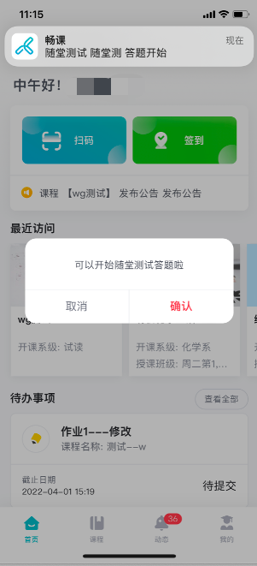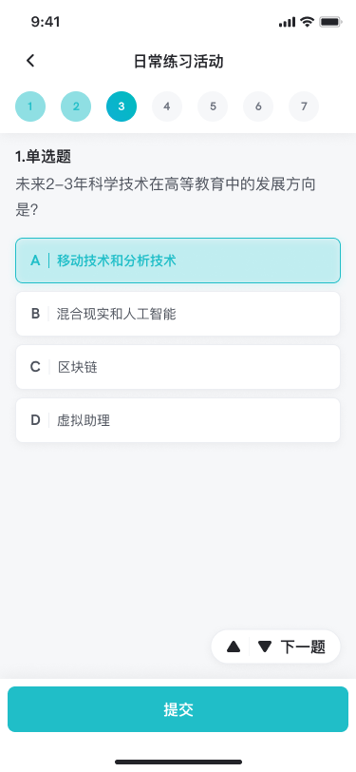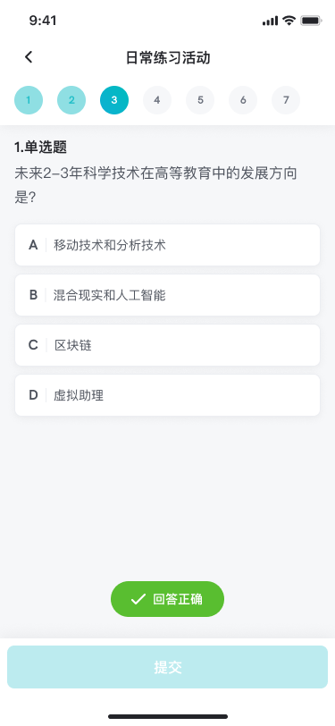
1). 收到「随堂测试」通知之后，点击「立即加入」，（也可在课程中的「互动」进入）
2). 选择「答案」后，点击「提交答案」
3). 系统会自动提示答题结果，然后点击「下一题」回答后续题目
3. 教学反馈
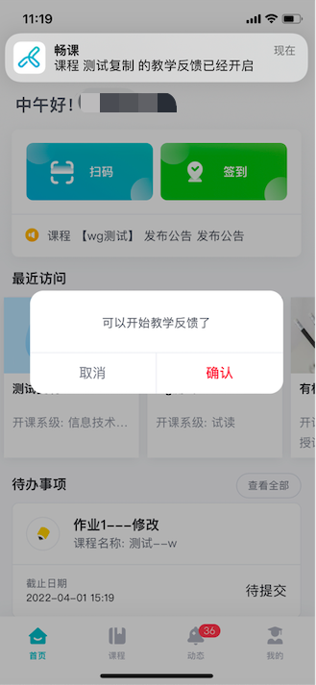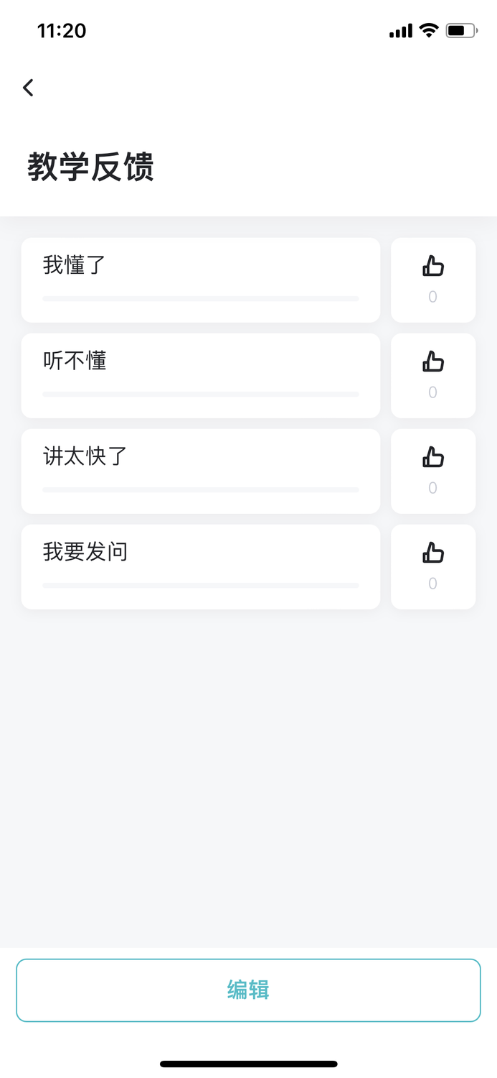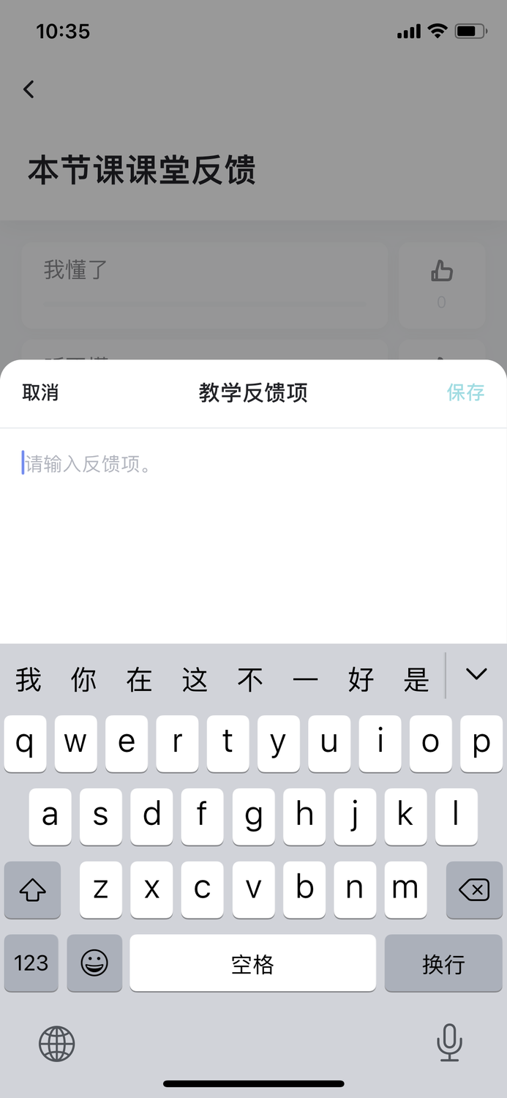
1). 收到「教学反馈」通知之后，点击「立即加入」
2). 点击「拇指」图标表示认同进行点赞，或点击「编辑」
3). 输入文字（如：请再讲一次）后点击「确定」
提示：如果没有收到弹出提示框，请进入该课程的“互动”刷新查看通知。

手机中直播与“学在浙大”界面切换
在直播与视频会议课堂中需要往返切换直播课堂同“学在浙大”的课程界面，设置手机的窗口悬浮，确保直播课堂一直悬浮于手机屏幕中，便于学生参与签到、抢答、提问、随堂测验、讨论、教学反馈等活动。设置结束后学生可以快捷切换直播课堂和学在浙大的界面。具体设置以华为手机为例，如下图所示。
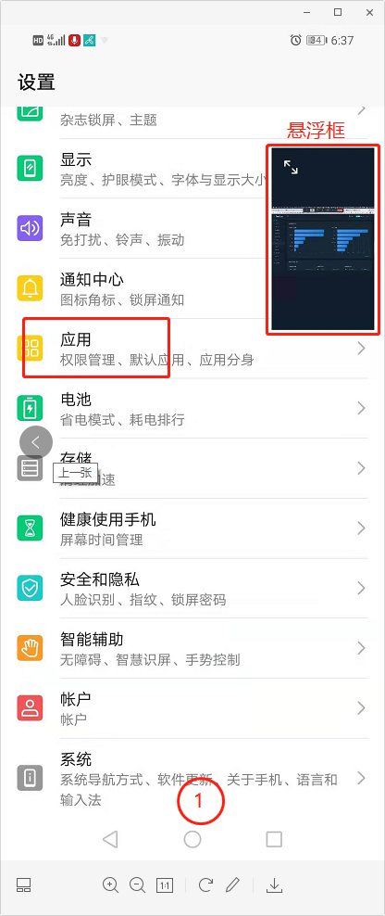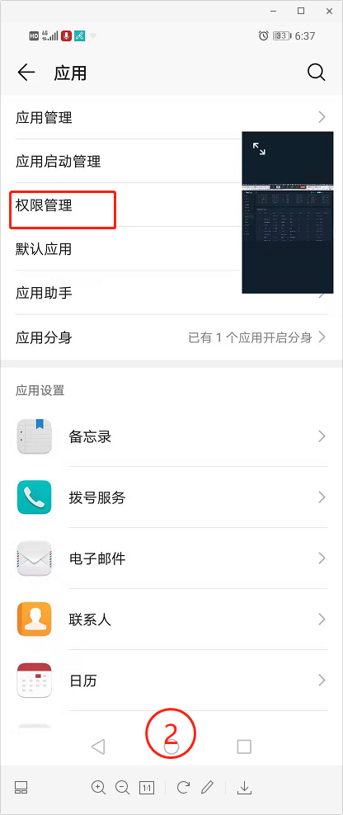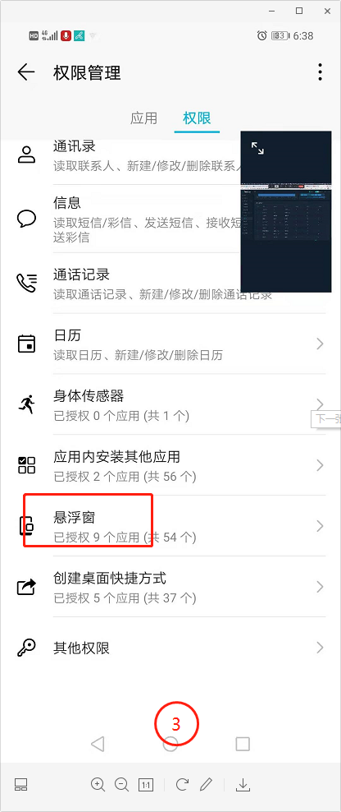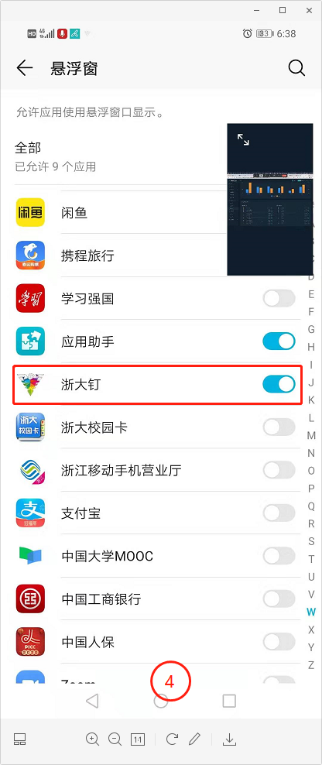
悬浮框开启操作设置
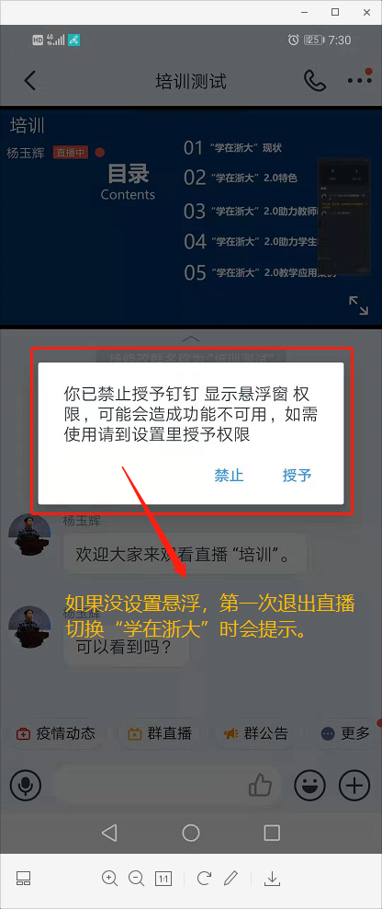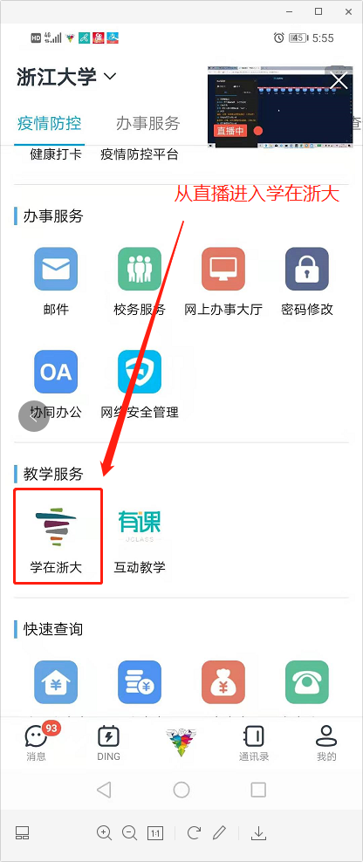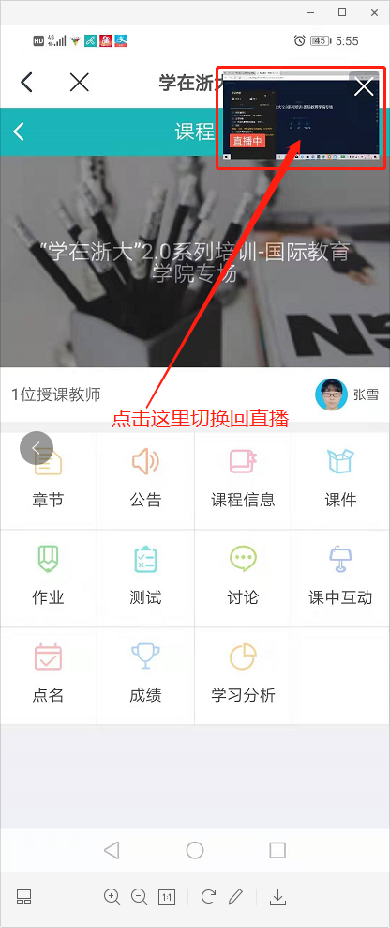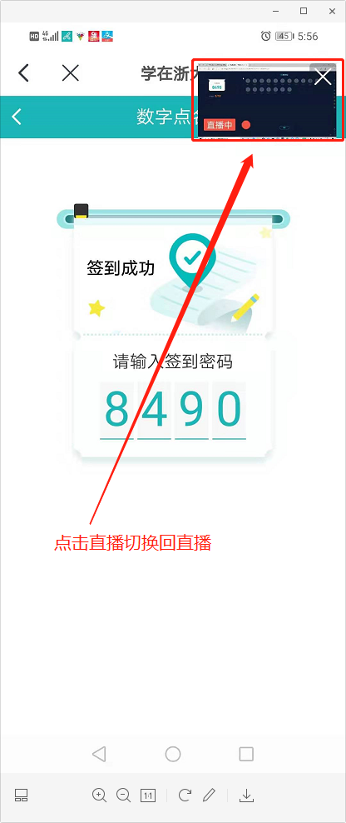
手机端直播与学在浙大界面切换效果

